ข้อที่ 1
สำหรับข้อที่ 1 เป็นการศึกษาการใช้ Nested condition statement ดังที่จะเห็นได้จากโจทย์ที่มีการตรวจสอบค่าจำนวนเต็มของตัวแปร โดยค่า ที่เป็นจำนวนเต็มบวกจะแสดงข้อความ “x is positive” หากเป็นเท็จจะทำงานต่อไปโดยจะตรวจสอบตัวแปร หากเป็นจำนวนเต็มลบจะแสดงข้อความ “x is negative” ส่วนถ้าเป็นเท็จจะแสดงข้อความ “x is zero” ดังที่จะได้แสดง ขั้นตอนการทำงานของโปรแกรมโดยใช้ผังงานในลำดับถัดไป
Flowchart แสดงการทำงานของโปรแกรม
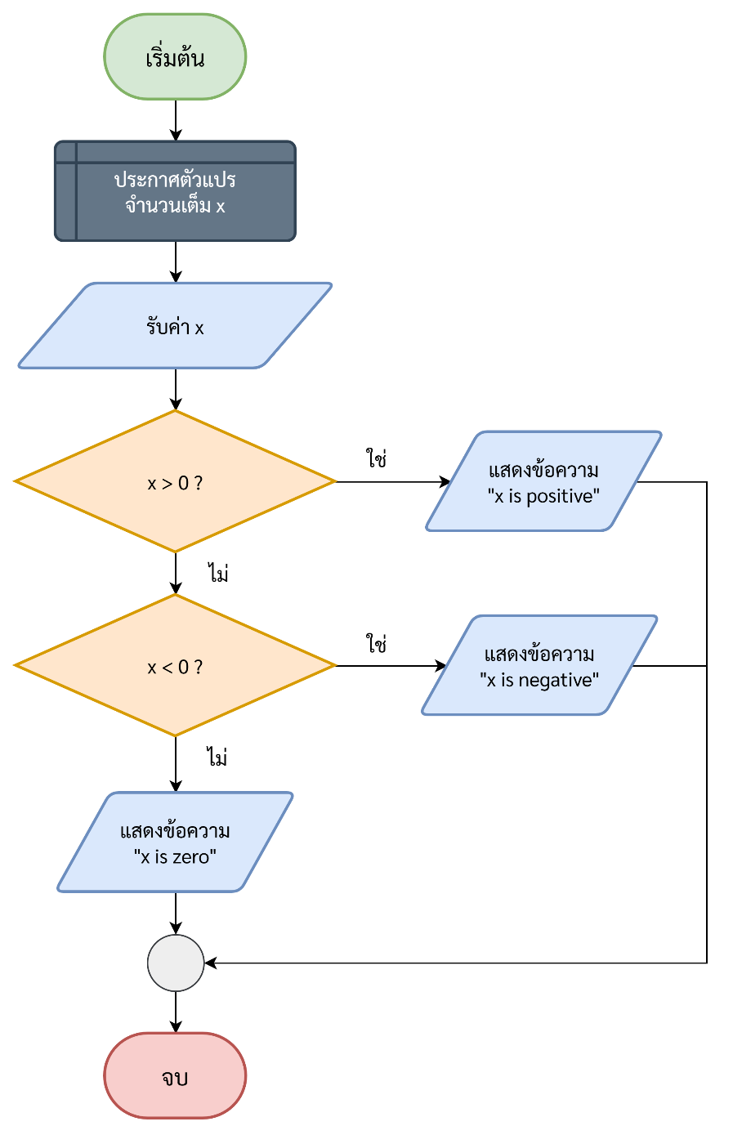

Code และตัวอย่าง input/output
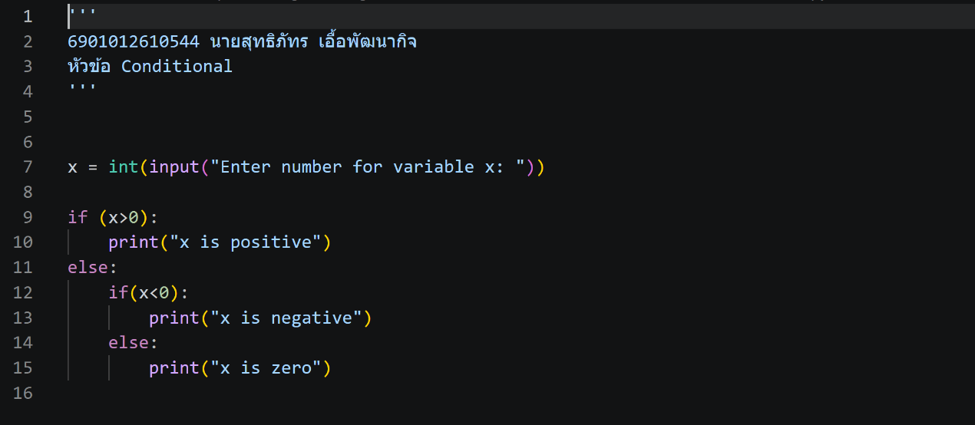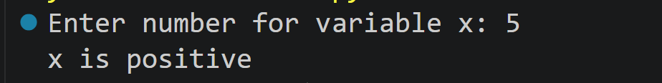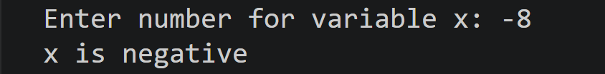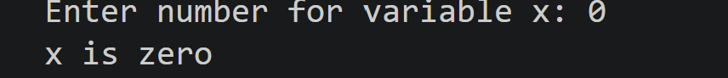
ข้อที่ 2
ในข้อนี้จะเป็นการศึกษาเกี่ยวกับการกำหนดค่าตัวแปรตามลำดับขั้นตอนโดยเริ่ทจากบรรทัดบนสุดคือ ตัวแปรจำนวนเต็ม 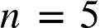 และแสดงผลตัวแปร จากนั้นบรรทัดต่อมาทำการลดค่า ไป 1 หน่วย ปล้วแสดงผลตัสแปร และทำจนถึงบรรทัดล่างสุดที่ 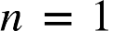
กล่าวคือ โจทย์ต้องการแสดงให้เห็นการทำงานของหน่วยความจำว่า ตัวแปร สามารถถูกเขียนทับและเปลี่ยนค่าไปได้เรื่อยๆ ส่งผลให้คำสั่ง print(n) ในแต่ละบรรทัดให้ผลลัพธ์ที่ไม่เหมือนกัน ซึ่งจะปูทางไปสู่การเรียนเรื่องการวนซ้ำทั้งในรูปแบบของ While loop และ For loop

Flowchart แสดงการทำงานของโปรแกรม
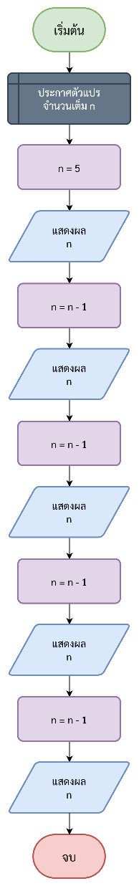
Code และตัวอย่าง output
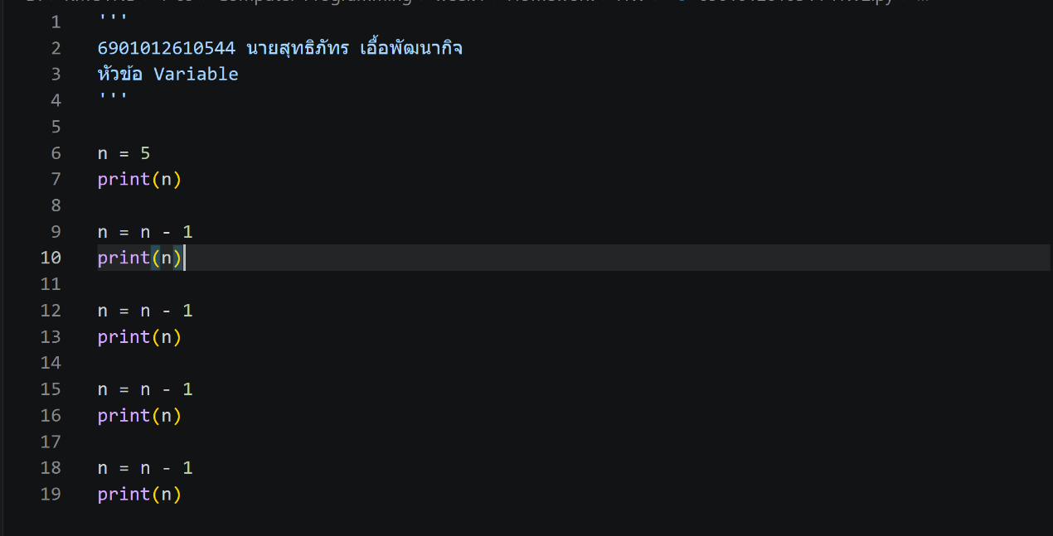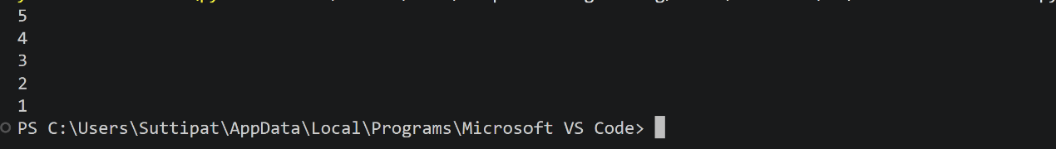

ข้อที่ 3
จากข้อก่อนหน้าที่ใช้การลดค่า ซ้ำๆ เราสามารถลดรูปและเขียนโดยใช้ While loop ได้ในภาษา Python การใช้งาน While loop จะเกิดขึ้นเมื่อรู้เพียงเงื่อนไขบางอย่างที่ทำให้เกิดการวนรอบ โดยลูปแบบ While จะมีการตรวจสอบเงื่อนไขก่อวนรอบ หากตรงตามที่กำหนดก็จะเริ่มคำสั่งในลูป แล้ววนรอบไปเรื่อยๆ จนกว่าเงื่อนไขจะเป็นเท็จ
จากแบบฝึกลูป while จะอสดงค่า ก็ต่อเมื่อ 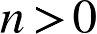 โดยเริ่มต้นกำหนดให้ 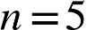 แล้วตรวจสอบเงื่อนไขของลูป หากเป็นจริงจะแสดงค่า แล้วลดค่า ไป 1 หน่วย ทำซ้ำจนเงื่อนไขนั้นเป็นเท็จ
Flowchart แสดงการทำงานของโปรแกรม
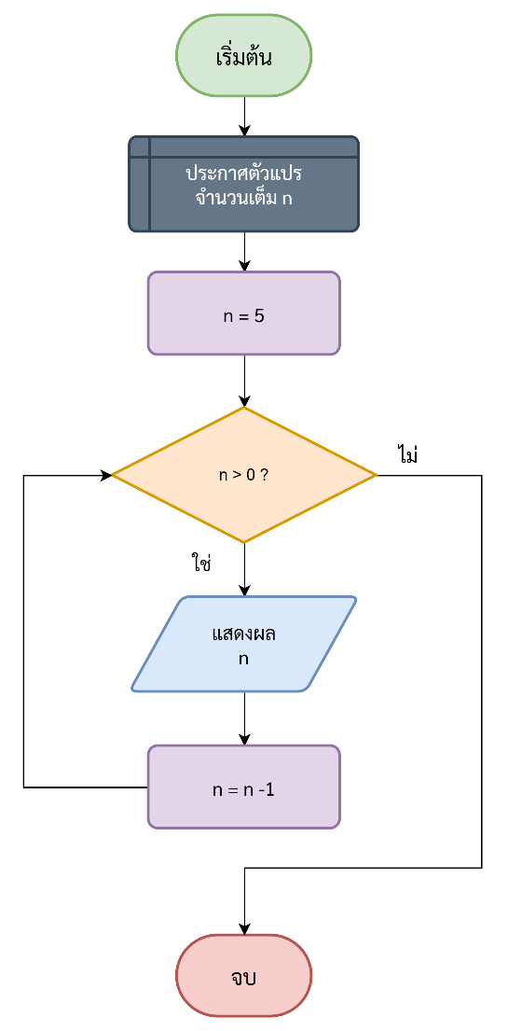
Code และตัวอย่าง output
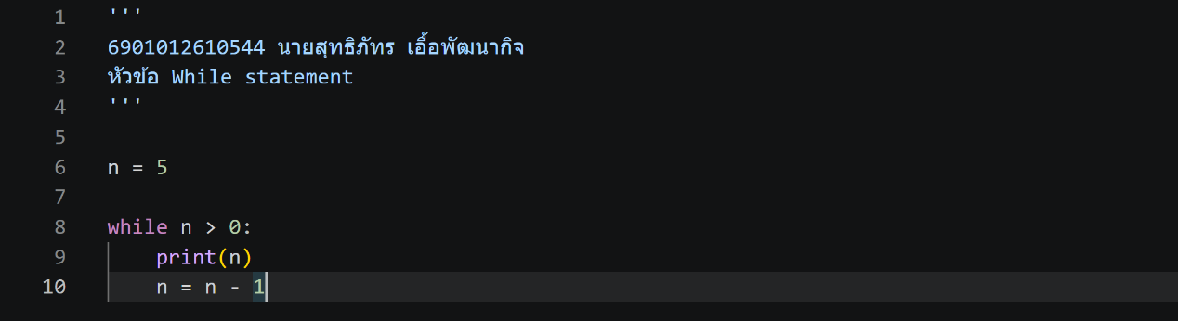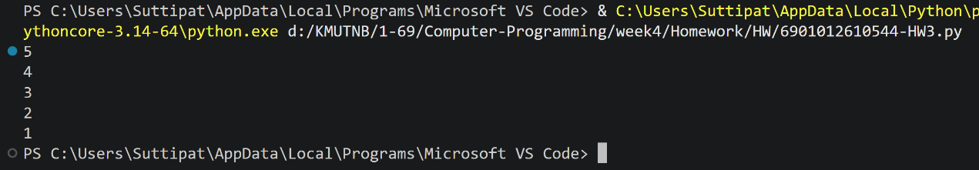
ข้อที่ 4
ก่อนหน้านี้เราแค่วนลูปเพื่อพิมพ์ค่าออกหน้าจอแล้วก็จบไป แต่ข้อต้องการสร้างตัวแปรขึ้นมาทำหน้าที่สะสมค่า (ในสไลด์คือการตั้งค่าเริ่มต้น sum = 0 ไว้ก่อนเริ่มลูป) เพื่อเตรียมรับค่าที่จะโยนเข้ามาบวกทบไปเรื่อยๆ ในแต่ละรอบ
อีกจุดประสงค์คือการฝึกควบคุมตัวแปร 2 ตัวที่ทำงานสัมพันธ์กัน โจทย์ข้อนี้แตกต่างจากข้อก่อนๆ เพราะต้องคุมตัวแปรพร้อมกันถึง 2 ตัวในลูปเดียวคือ
- ตัวควบคุมลูป: ตัวแปร ทำหน้าที่นับเลขขยับไปทีละขั้น ($1→2→3→...→n$)
- ตัวเก็บผลรวม: ทำหน้าที่คอยเอาเลขที่ได้จากตัวควบคุมลูปมาบวกทบเข้าตัวเองไปเรื่อย ๆ (sum = sum + ตัวเลขนั้น)
Flowchart แสดงการทำงานของโปรแกรม
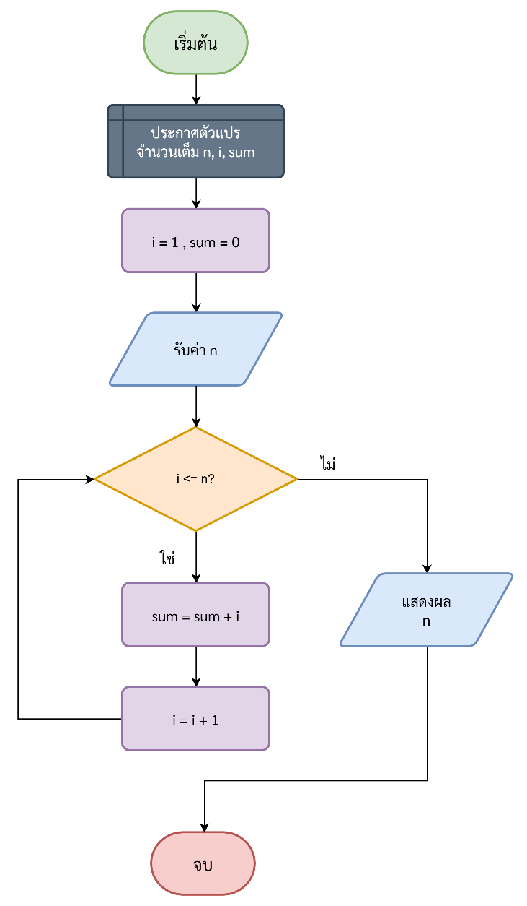
Code และตัวอย่าง input/output
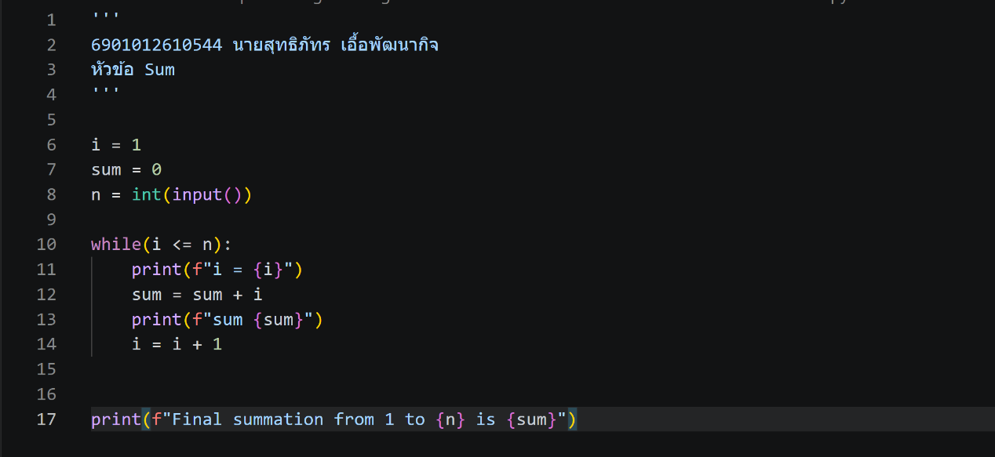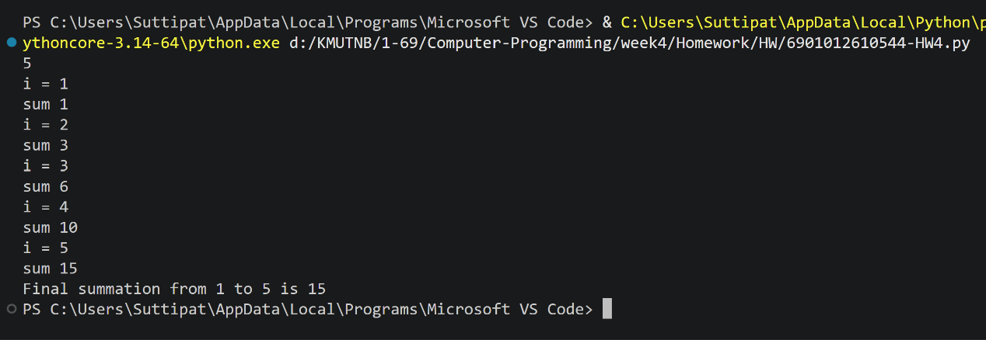

ข้อที่ 5
โปรแกรมนี้เริ่มต้นด้วยการดึงโมดูล random มาใช้สำหรับการสุ่มตัวเลข จากนั้นทำการสร้างตัวแปร sum กำหนดค่าเริ่มต้นเป็น 0 เพื่อใช้เก็บผลรวมสะสม และกำหนดตัวแปร state มีค่าเป็น True เพื่อใช้ควบคุมการทำงานของลูปวนซ้ำ while
เมื่อเข้าสู่ลูป while โปรแกรมจะทำการสุ่มจำนวนเต็มในช่วง -10 ถึง 10 ออกมาหนึ่งค่า และเก็บไว้ในตัวแปร n จากนั้นจะตรวจสอบเงื่อนไขด้วยคำสั่ง if-else โดยแบ่งเป็น 2 กรณี
- กรณีที่สุ่มได้ตัวเลขที่ไม่ใช่ -1: โปรแกรมจะแสดงค่า n ออกทางหน้าจอ นำค่า n ไปบวกสะสมเข้ากับตัวแปร sum และแสดงผลรวมสะสมล่าสุด จากนั้นจะวนกลับไปสุ่มตัวเลขใหม่ในรอบถัดไป
- กรณีที่สุ่มได้ตัวเลข -1: โปรแกรมจะแสดงค่า n และแสดงข้อความแจ้งว่าพบเลข -1 ซึ่งเป็นสัญญาณสิ้นสุดการบวกสะสม จากนั้นจะปรับค่า state ให้เป็น False ทำให้เงื่อนไขของลูป while ไม่เป็นจริงอีกต่อไป และหลุดออกจากลูปการทำงาน
เมื่อออกจากลูปเรียบร้อยแล้ว โปรแกรมจะทำคำสั่งสุดท้ายโดยการแสดงผลรวมสะสมทั้งหมดที่ได้จากการสุ่มตัวเลขออกทางหน้าจอ ถือเป็นการสิ้นสุดการทำงานของโปรแกรม

Flowchart แสดงการทำงานของโปรแกรม
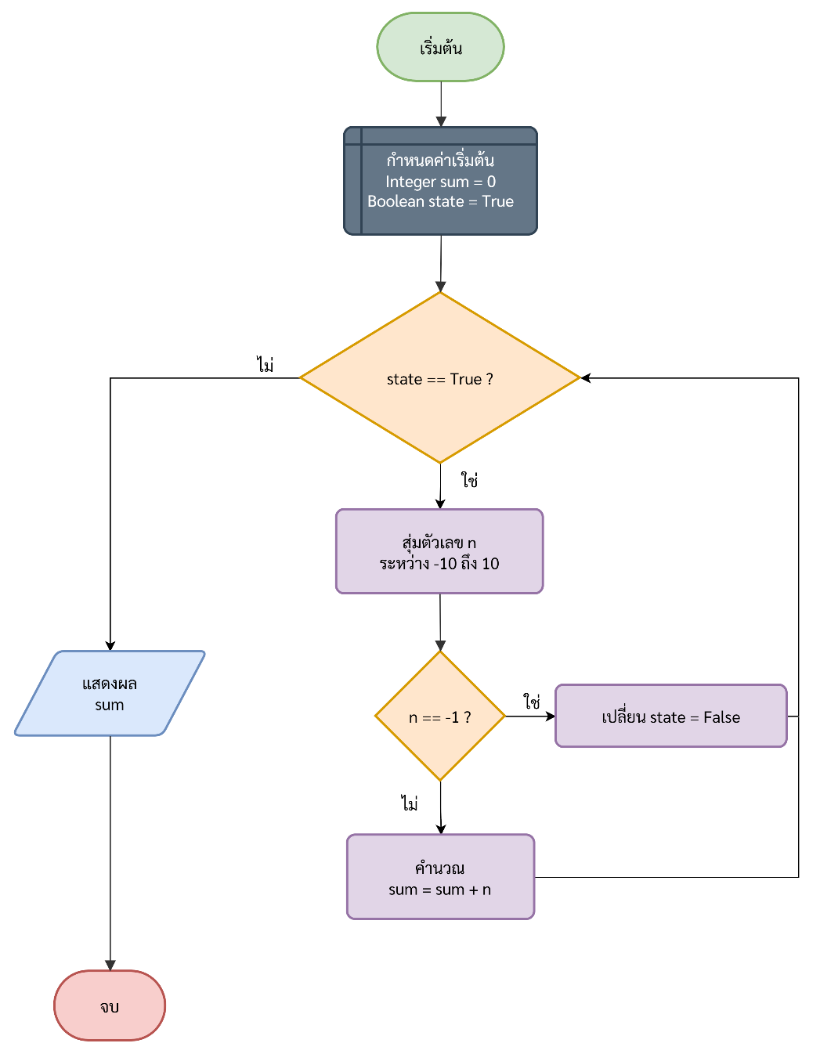

Code และตัวอย่าง output
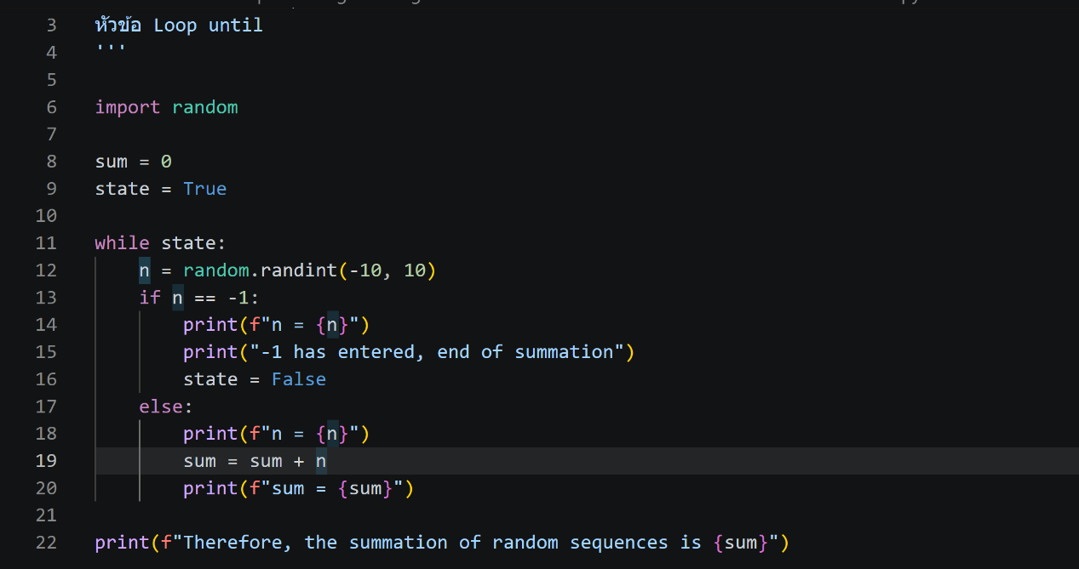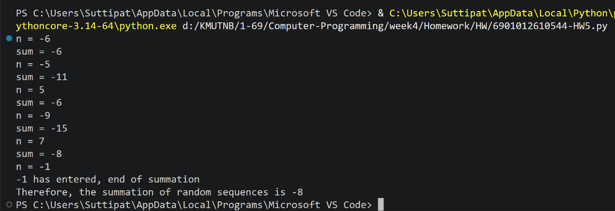

ข้อที่ 6
โปรแกรมนี้เริ่มต้นด้วยการนำเข้าโมดูล getpass มาใช้สำหรับรับค่ารหัสผ่านแบบซ่อนข้อความขณะพิมพ์เพื่อความปลอดภัย จากนั้นทำการกำหนดตัวแปร count ให้มีค่าเริ่มต้นเป็น 0 เพื่อใช้นับจำนวนครั้งที่ผู้ใช้ป้อนรหัสผ่านผิด และสร้างการทำงานแบบวนซ้ำด้วยลูป while โดยมีเงื่อนไขให้ทำงานตราบใดที่ count ยังมีค่าไม่เท่ากับ 5
ในแต่ละรอบของการวนลูป โปรแกรมจะรับค่ารหัสผ่านจากผู้ใช้ผ่านฟังก์ชัน getpass.getpass() และนำมาเก็บไว้ในตัวแปร user_password จากนั้นจะทำการตรวจสอบเงื่อนไขด้วยคำสั่ง if-else
- กรณีที่รหัสผ่านถูกต้อง (ตรงกับ "KMUTNB"): โปรแกรมจะแสดงข้อความ "Logging in..." เพื่อแจ้งว่าเข้าสู่ระบบสำเร็จ และใช้คำสั่ง break เพื่อออกจากลูปทันที
- กรณีที่รหัสผ่านไม่ถูกต้อง: โปรแกรมจะเข้าสู่บล็อก else โดยทำการบวกค่าตัวแปร count เพิ่มขึ้น 1 ค่า แล้วแสดงข้อความแจ้งเตือนว่ารหัสผ่านไม่ถูกต้อง พร้อมแสดงสัดส่วนจำนวนครั้งที่ป้อนผิดไปแล้ว จากนั้นจะวนกลับไปรับรหัสผ่านใหม่อีกครั้ง
หากผู้ใช้ใส่รหัสผ่านผิดติดต่อกันจนครบ 5 ครั้ง ค่าของ count จะกลายเป็น 5 ทำให้เงื่อนไข count != 5 ของลูป while เป็นเท็จ และโปรแกรมจะจบการทำงานทันที

Flowchart แสดงการทำงาน
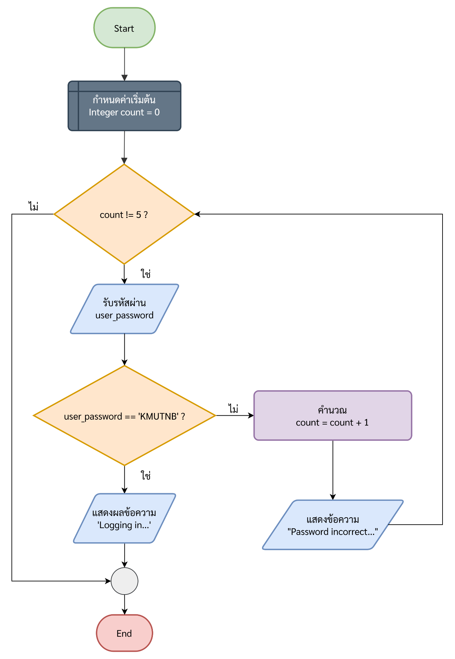
Code และตัวอย่าง input/output
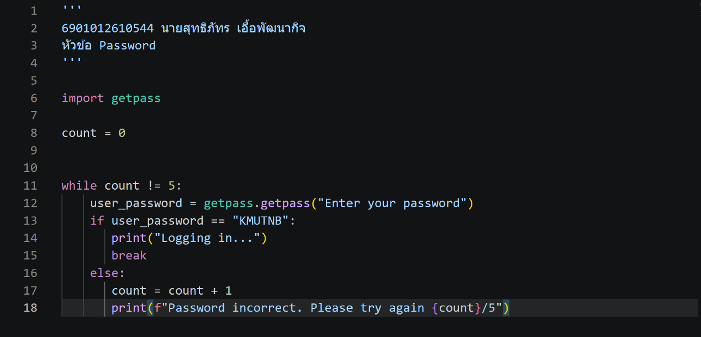
กรณีกรอกรหัสผ่านผิดครบ 5 ครั้ง
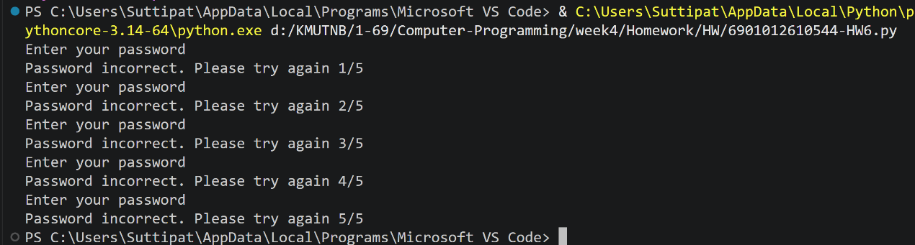
กรณีกรอกรหัสผ่านถูก คือ KMUTNB
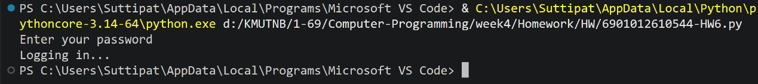

ข้อที่ 7
โปรแกรมนี้เริ่มต้นด้วยการรับข้อมูลจำนวนชั้นของอาคารที่ผู้ใช้ต้องการจากแป้นพิมพ์ผ่านคำสั่ง input() และทำการแปลงประเภทข้อมูลจากข้อความให้เป็นจำนวนเต็มด้วยคำสั่ง int() จากนั้นนำไปเก็บไว้ในตัวแปร h
ถัดมา โปรแกรมจะทำการแสดงผลรูปหลังคาของอาคารออกทางหน้าจอเป็นทรงสามเหลี่ยมด้วยคำสั่ง print() โดยใช้สัญลักษณ์ \n เพื่อจัดรูปแบบการขึ้นบรรทัดใหม่
จากนั้น โปรแกรมจะเข้าสู่ขั้นตอนการวาดชั้นอาคารตามจำนวนที่กำหนด โดยใช้การวนลูป for ร่วมกับ range(0, h) เพื่อทำงานซ้ำเท่ากับจำนวนชั้น h รอบ ในแต่ละรอบของการวนลูป โปรแกรมจะพิมพ์ส่วนขอบชั้น (|||||) ตามด้วยผนังอาคารความสูง 2 บรรทัด (| |) ต่อเนื่องกันไปจนครบตามจำนวนชั้นที่ระบุ
เมื่อโปรแกรมวาดชั้นอาคารครบทุกชั้นและออกจากลูปแล้ว จะทำคำสั่งสุดท้าย print("|||||") เพื่อพิมพ์ส่วนฐานปิดท้ายที่ล่างสุดของอาคาร ถือเป็นการสิ้นสุดการทำงานของโปรแกรม

Flowchart แสดงการทำงาน
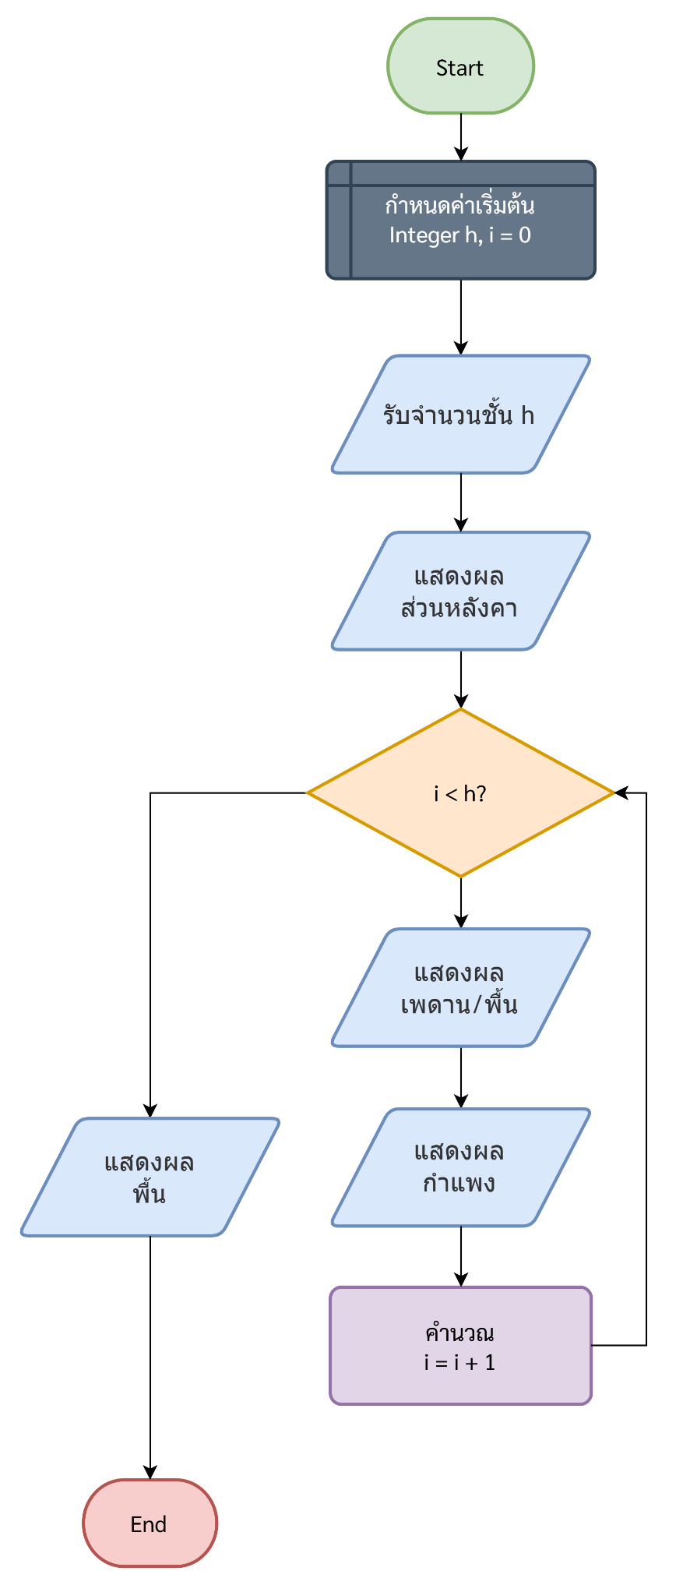

Code และตัวอย่าง input/output
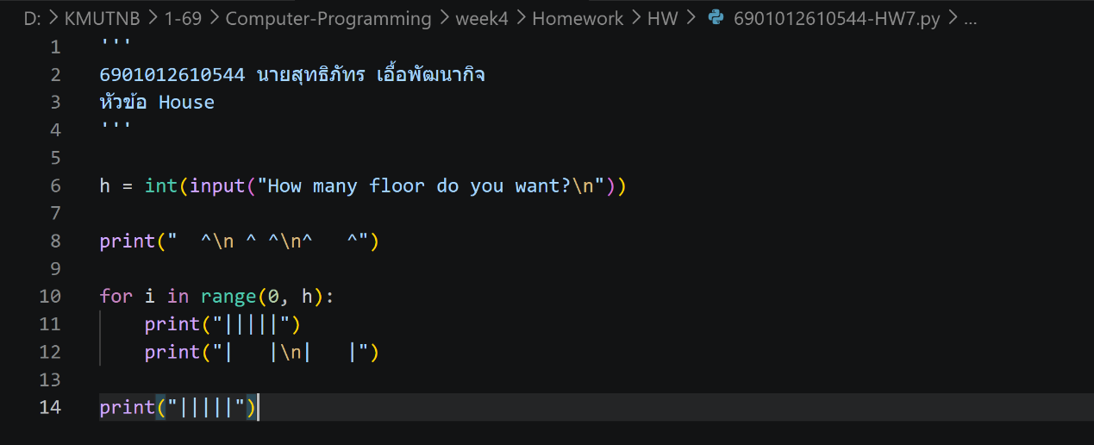
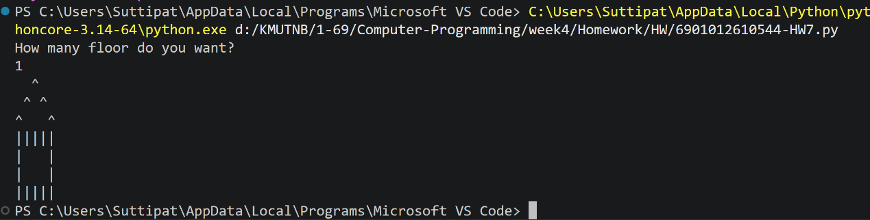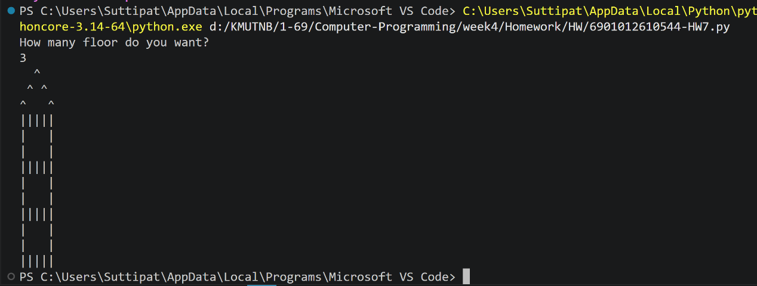

ข้อที่ 8
โปรแกรมนี้เริ่มต้นการทำงาน โดยจะรับข้อมูลความยาวของเส้นตรงที่ผู้ใช้ต้องการผ่านแป้นพิมพ์ นำมาแปลงเป็นตัวเลขจำนวนเต็มด้วยคำสั่ง int() และเก็บไว้ในตัวแปร n จากนั้นจะทำการเรียกใช้งานฟังก์ชัน print_line(n) โดยส่งค่าตัวเลข n เข้าไปประมวลผล
เมื่อเข้าสู่การทำงานภายในฟังก์ชัน print_line(n) โปรแกรมจะใช้ลูป while ในการสร้างเส้นตรง โดยมีเงื่อนไขให้ทำงานตราบใดที่ค่า n ยังมากกว่า 0 ในแต่ละรอบของการวนลูป โปรแกรมจะพิมพ์เครื่องหมายดอกจัน (*) ออกทางหน้าจอต่อกันไปเรื่อยๆ ในบรรทัดเดียว โดยใช้ตัวกำหนด end="" และทำการลดค่า n ลงทีละ 1 ค่า
เมื่อพิมพ์เครื่องหมายดอกจันจนครบตามจำนวนความยาวที่ระบุแล้ว ค่า n จะลดลงจนกลายเป็น 0 ทำให้เงื่อนไขของลูป while เป็นเท็จและหลุดออกจากลูป จากนั้นโปรแกรมจะทำคำสั่ง print() เพื่อทำการขึ้นบรรทัดใหม่ ถือเป็นการสิ้นสุดการทำงานของฟังก์ชันและจบการทำงานของโปรแกรม

Flowchart แสดงการทำงาน
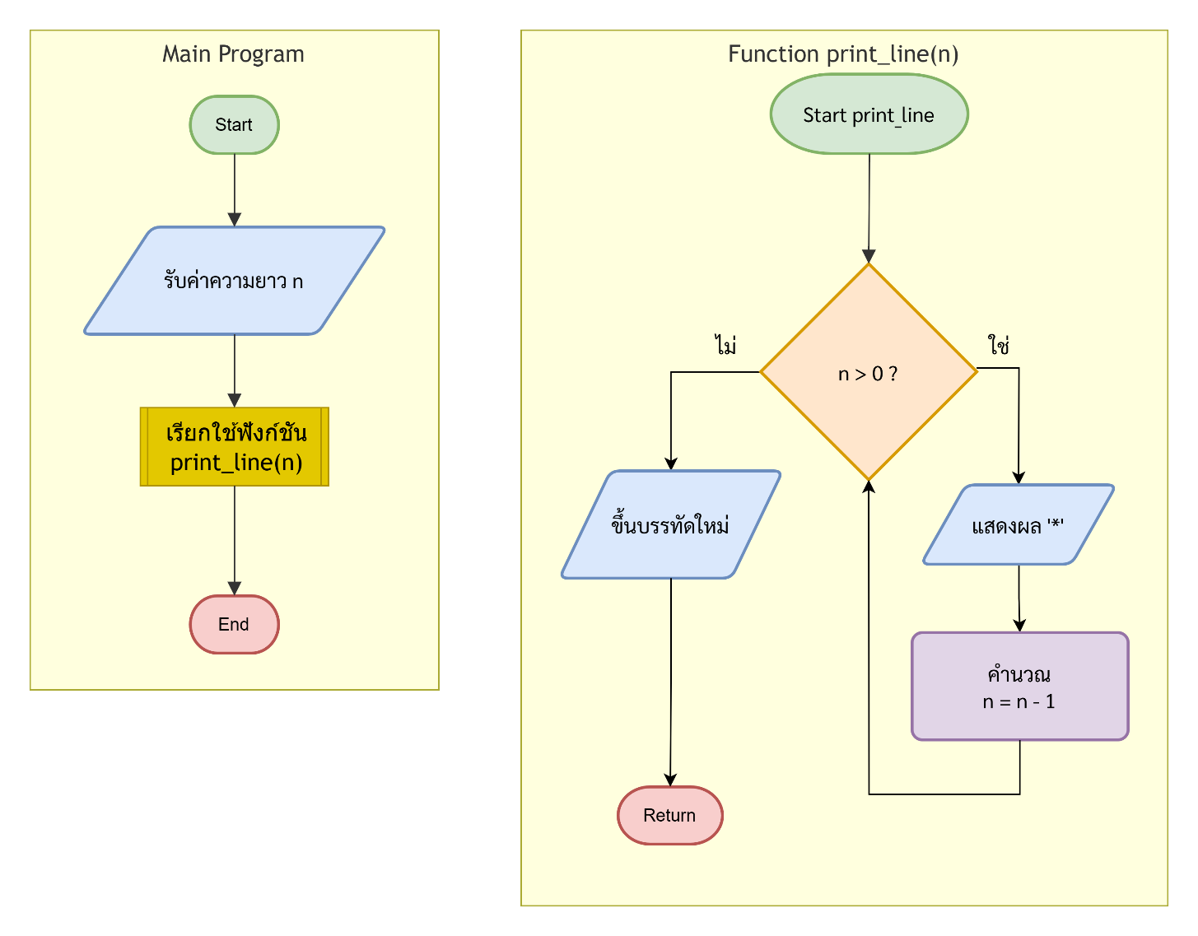

Code และตัวอย่าง input/output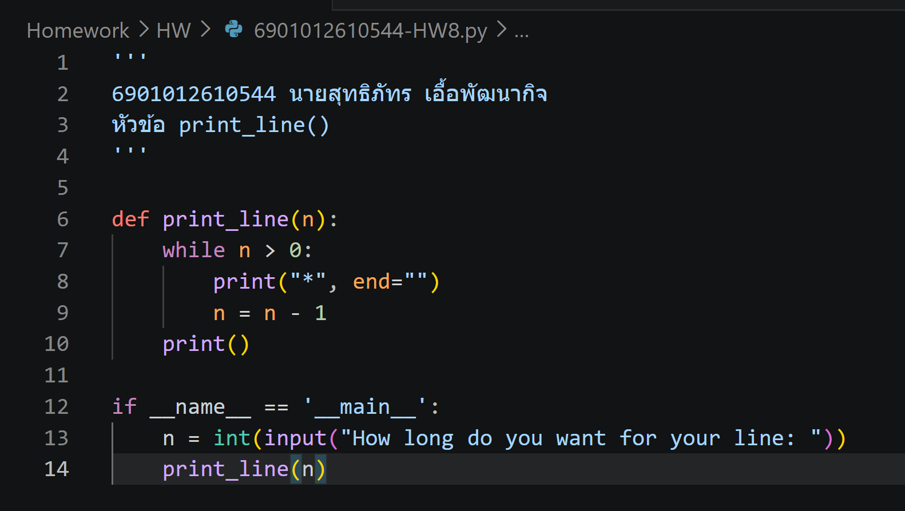

ข้อที่ 9
ฟังก์ชัน setup() การทำงานภายในฟังก์ชันจะเริ่มต้นด้วยการสร้างพื้นที่วาดภาพ ขนาดความกว้าง 500 พิกเซล และความสูง 500 พิกเซล ผ่านคำสั่ง size(500, 500) จากนั้นกำหนดสีของเส้นวาดขอบให้เป็นสีดำด้วยคำสั่ง stroke(0) และปรับความหนาของเส้นวาดให้มีขนาด 2 พิกเซลด้วยคำสั่ง strokeWeight(2) ปิดท้ายด้วยคำสั่ง noLoop() เพื่อปิดการวนลูปของระบบวาดภาพ ส่งผลให้โปรแกรมแสดงผลภาพนิ่งเพียงครั้งเดียวโดยไม่ทำการวาดซ้ำ
ฟังก์ชัน draw() เป็นฟังก์ชันที่ทำหน้าที่ควบคุมการแสดงผลกราฟิกบนหน้าจอ โดยในโปรแกรมนี้เริ่มต้นด้วยการล้างและเทสีพื้นหลังของพื้นที่วาดภาพให้เป็นสีขาวด้วยคำสั่ง background(255, 255, 255) จากนั้นทำการเรียกใช้งานฟังก์ชันสร้างรูปภาพเฉพาะอย่าง draw_ladder(x, y, s) โดยการส่งค่าพารามิเตอร์ 3 ค่าเข้าไปประมวลผล ได้แก่ กำหนดให้จุดอ้างอิงฐานบันไดอยู่ที่พิกัด X, พิกัด Y และกำหนดจำนวนขั้นบันไดที่ต้องการวาดไว้ที่ s ขั้น เพื่อทำการวาดรูปบันไดลงบนหน้าจอตามตำแหน่งและขนาดที่ระบุ
ฟังก์ชัน draw_ladder(x, y, s) เป็นฟังก์ชันที่สร้างขึ้นมาเฉพาะเพื่อใช้วาดรูปบันได โดยรับพารามิเตอร์เข้ามา 3 ค่า คือ พิกัด x และ y สำหรับกำหนดตำแหน่งฐานล่างซ้ายของบันได และค่า s สำหรับกำหนดจำนวนขั้นบันไดการทำงานภายในฟังก์ชันเริ่มต้นด้วยการกำหนดค่าคงที่ของบันได ได้แก่ ความกว้างบันไดเท่ากับ 60 พิกเซล (ladder_width) และระยะห่างระหว่างขั้นบันไดเท่ากับ 30 พิกเซล (step_spacing) จากนั้นนำจำนวนขั้น s มาคูณกับระยะห่างเพื่อหาความสูงรวมทั้งหมด แล้วเริ่มวาดเสาแนวตั้งของบันไดทั้งฝั่งซ้ายและฝั่งขวาผ่านคำสั่ง line() ถัดมาจะเข้าสู่กระบวนการวาดขั้นบันไดแนวแนวนอน โดยใช้ลูป while วนซ้ำตั้งแต่ขั้นล่างสุด ($i=0$) ขึ้นไปจนถึงขั้นบนสุด ($i=s$) ในแต่ละรอบจะคำนวณตำแหน่งพิกัด Y ของขั้นนั้นๆ (นำค่า Y เดิมมาลบด้วยระยะห่างของขั้น) แล้วใช้คำสั่ง line() วาดเส้นแนวนอนเชื่อมระหว่างเสาฝั่งซ้ายและเสาฝั่งขวา เมื่อวาดขั้นบันไดครบตามจำนวน s ขั้นแล้ว โปรแกรมจะออกจากลูปและจบการทำงานของฟังก์ชัน

Flowchart แสดงการทำงาน
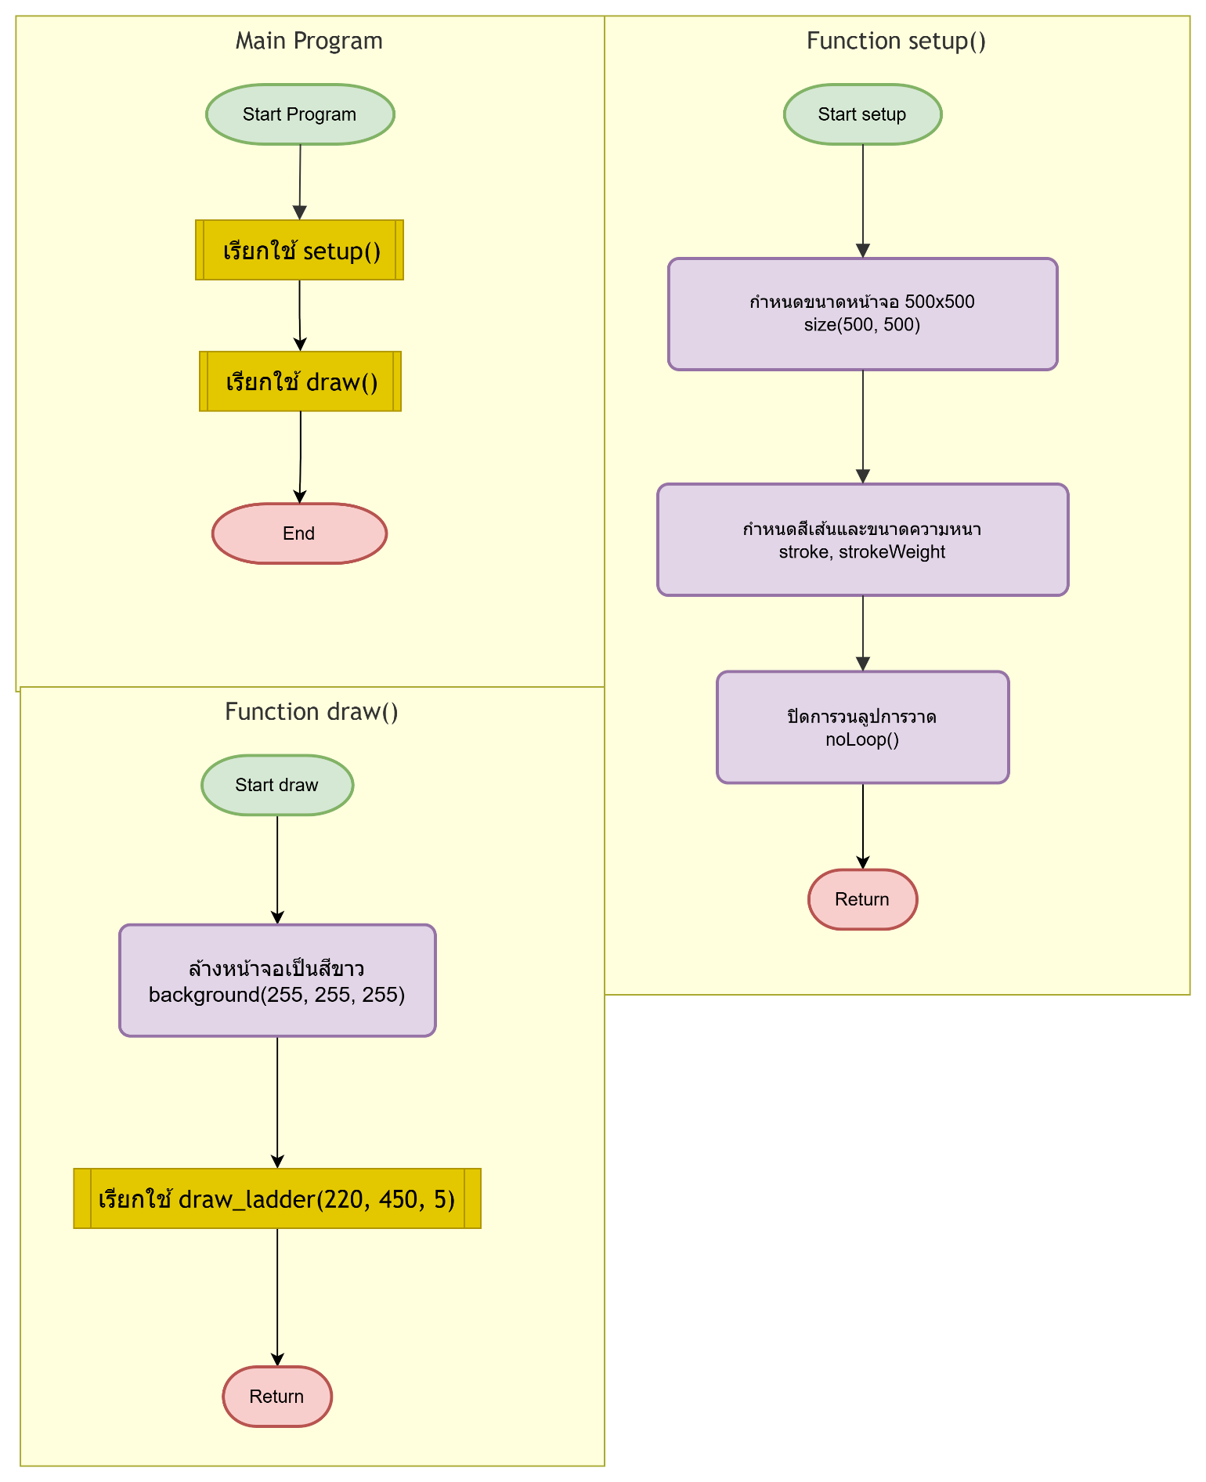
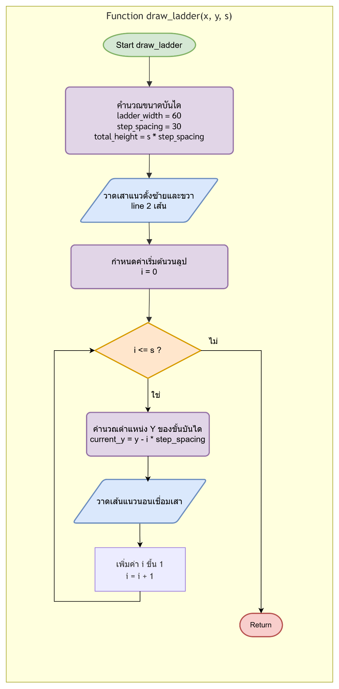

Code และตัวอย่าง input/output
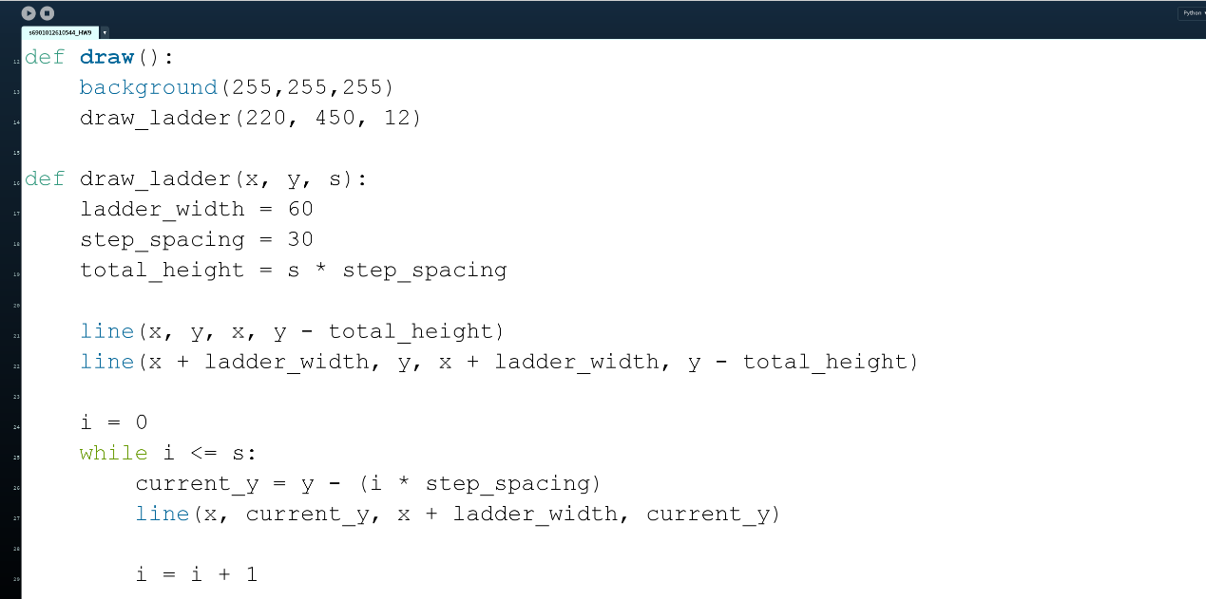

การใช้งาน draw_ladder(x, y, s) เมื่อกำหนด s = 12 และ 5 ตามลำดับ
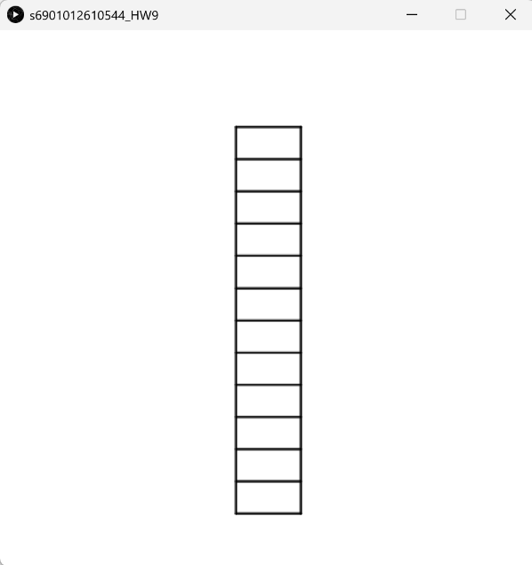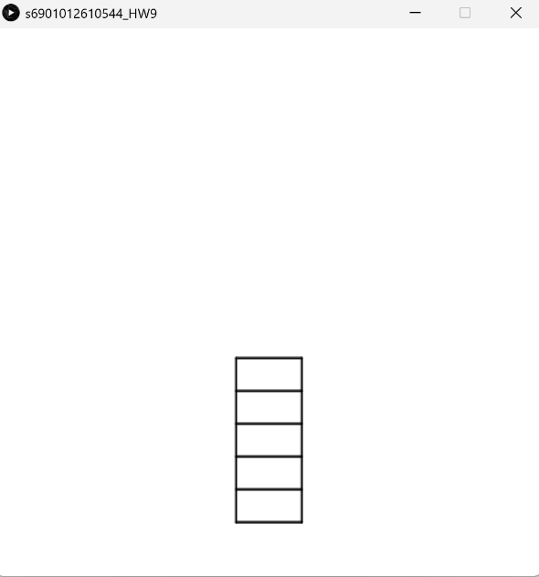

ข้อที่ 10
ฟังก์ชัน setup() การทำงานภายในฟังก์ชันเริ่มต้นด้วยการสร้างพื้นที่วาดภาพ กำหนดขนาดความกว้าง 500 พิกเซล และความสูง 400 พิกเซล ด้วยคำสั่ง size(500, 400) จากนั้นกำหนดสีของเส้นวาดให้เป็นสีดำด้วยคำสั่ง stroke(0) และปรับความหนาของเส้นวาดให้มีขนาด 3 พิกเซลผ่านคำสั่ง strokeWeight(3) ปิดท้ายด้วยคำสั่ง noLoop() เพื่อสั่งให้โปรแกรมวาดภาพเพียงครั้งเดียวโดยไม่ต้องวนลูปทำงานซ้ำ
ฟังก์ชัน draw()เริ่มต้นด้วยการเทสีพื้นหลังของ Canvas ให้เป็นสีเทาอ่อนด้วยคำสั่ง background(245) จากนั้นทำการเรียกใช้งานฟังก์ชัน draw_vertical_lines(100, 200, 200, 200) โดยส่งค่าพารามิเตอร์เข้าไปประมวลผล เพื่อระบุตำแหน่งจุดเริ่มต้นและจุดสิ้นสุดของการวาดเส้นแนวตั้งบนหน้าจอที่ขอบเขตพิกัด $X$ ตั้งแต่ 100 ถึง 200 และระบุระดับพิกัด $Y$ อ้างอิงอยู่ที่ตำแหน่ง 200
ฟังก์ชัน draw_vertical_lines(x1, y1, x2, y2) เป็นฟังก์ชันที่สร้างขึ้นเฉพาะเพื่อใช้วาดกลุ่มเส้นตรงแนวตั้งเรียงต่อกันเป็นช่วงขอบเขต โดยรับพารามิเตอร์เข้ามา 4 ค่า คือ พิกัด $\left(x1,y1\right)$ สำหรับจุดเริ่มต้น และ $\left(x2,y2\right)$ สำหรับจุดสิ้นสุด การทำงานภายในฟังก์ชันเริ่มต้นด้วยการคำนวณระยะห่างระหว่างเส้น (space) โดยนำผลต่างของพิกัด $X$ ทั้งสองฝั่งมาหาค่าสัมบูรณ์แล้วหารด้วย 5 จากนั้นจะใช้ลูป while ในการวนซ้ำวาดเส้นแนวตั้งตราบใดที่ค่า $x1$ ยังน้อยกว่าหรือเท่ากับ $x2$ ในแต่ละรอบจะใช้วาดเส้นตรงแนวตั้งด้วยคำสั่ง line(x1, y1 - 50, x1, y1 + 50) ซึ่งมีความยาวรวม 100 พิกเซล ยืดขึ้นด้านบน 50 พิกเซล และยืดลงด้านล่าง 50 พิกเซล จากพิกัด $y1$ แล้วทำการขยับตำแหน่งพิกัด $x1$ ไปทางขวาด้วยการบวกเพิ่มเท่ากับค่า space จนกระทั่งวาดเส้นขนานแนวตั้งครบตามขอบเขตพื้นที่แล้วจึงออกจากลูป

Flowchart แสดงการทำงาน
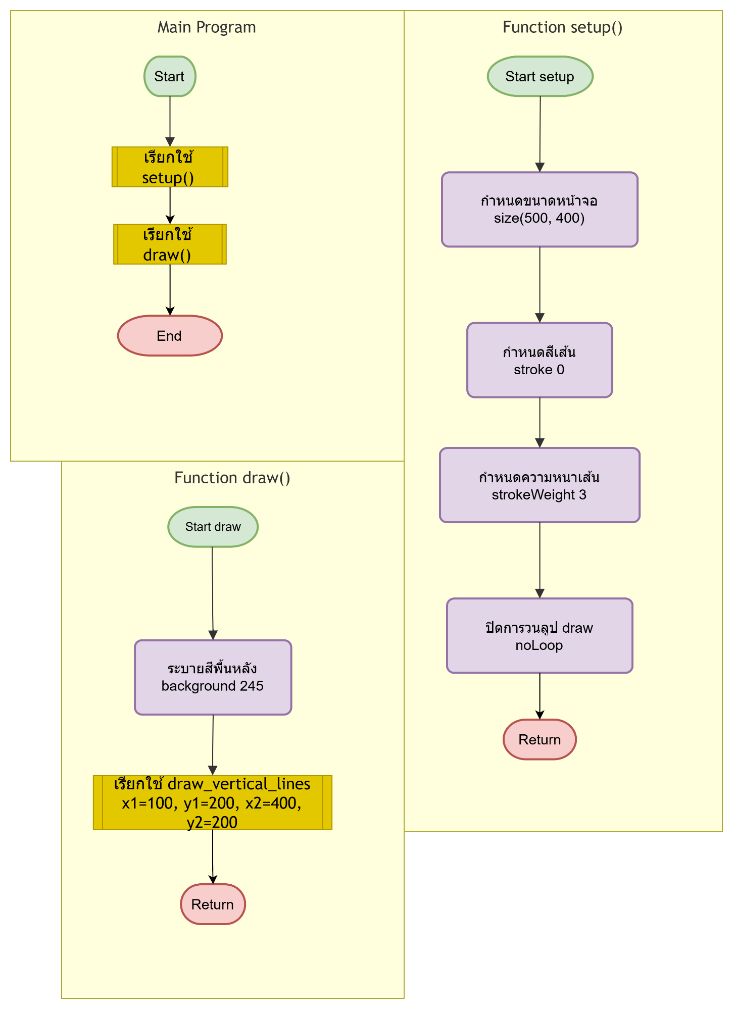
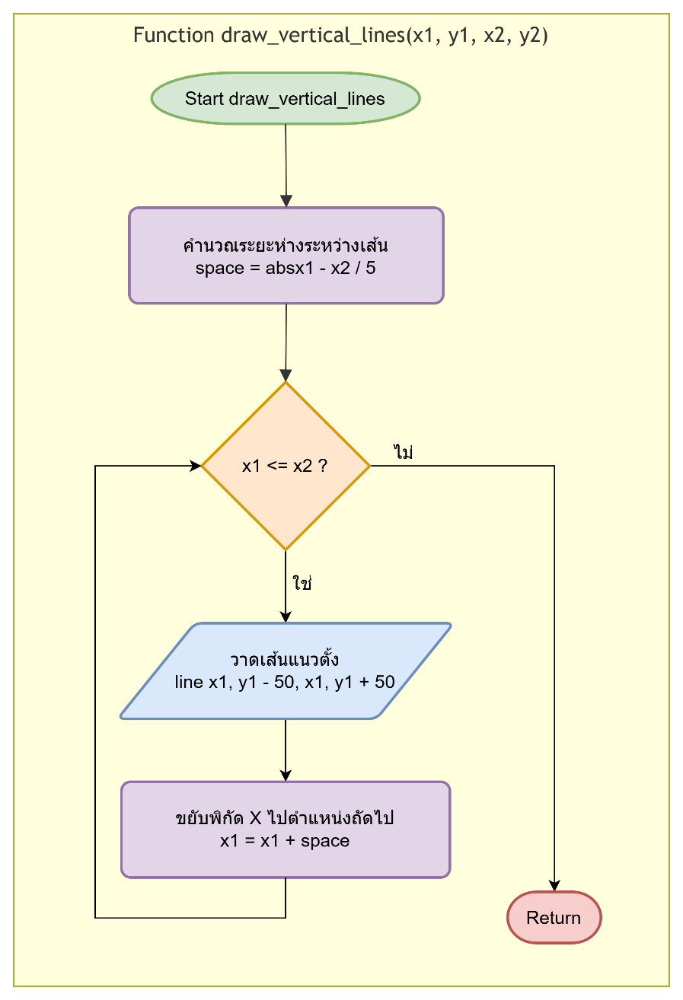

Code และตัวอย่าง Input/output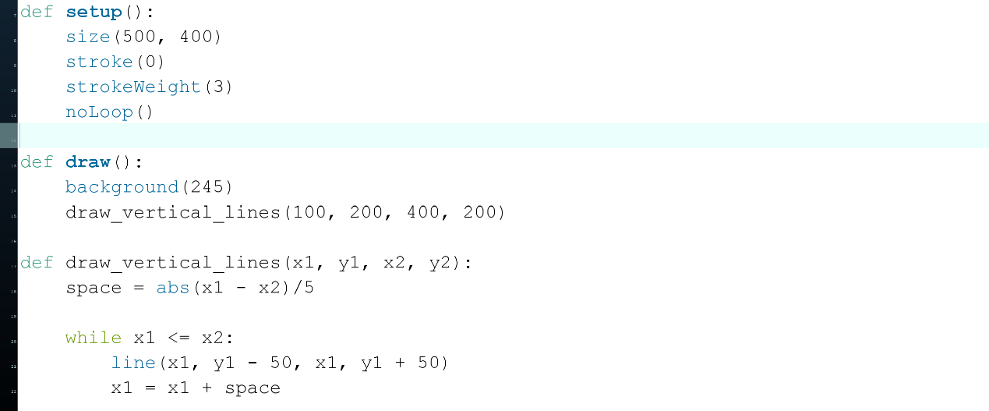
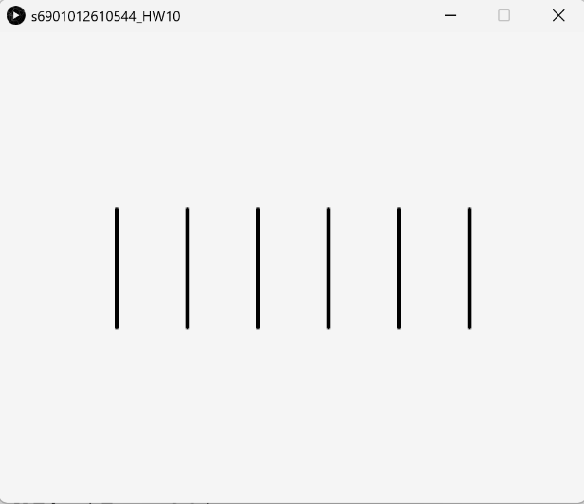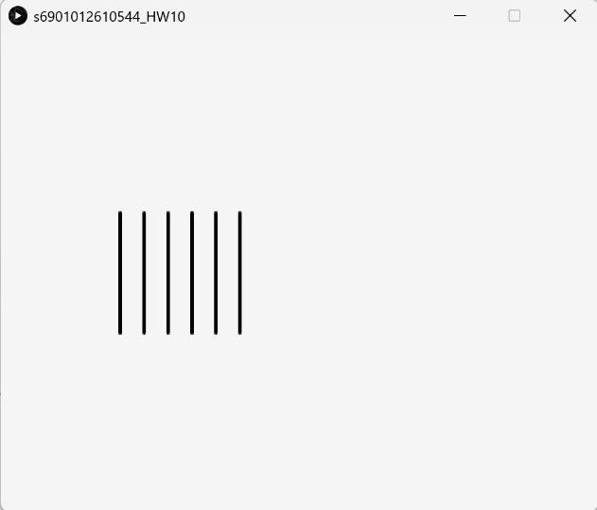

ข้อที่ 11
ฟังก์ชัน draw_circle(x, y, r) เป็นฟังก์ชันผู้ช่วย (Helper Function) ที่สร้างขึ้นมาเพื่อวาดรูปวงกลม โดยรับพารามิเตอร์ตำแหน่งจุดศูนย์กลาง x, y และค่ารัศมี r เข้ามาประมวลผล
การทำงานภายในฟังก์ชันจะทำการเรียกใช้คำสั่ง circle(x, y, r * 2) ของ Processing โดยคำนวณนำค่ารัศมี r มาคูณด้วย 2 เพื่อแปลงเป็นค่าความยาวเส้นผ่านศูนย์กลาง (Diameter) ตามที่คำสั่ง circle() ดั้งเดิมต้องการ
ฟังก์ชัน draw_rain_drops(n) ทำหน้าที่สุ่มวาดรูปวงกลมจำลองหยดน้ำฝนตามจำนวนรอบที่ระบุ โดยรับพารามิเตอร์ n เข้ามาเพื่อกำหนดจำนวนหยดน้ำ
การทำงานภายในฟังก์ชันจะใช้ลูป while ในการวนซ้ำสร้างวงกลม ในแต่ละรอบจะทำการสุ่มพิกัดตำแหน่ง x และ y บนหน้าจอในช่วง 0 ถึง 500 พิกเซล พร้อมกับสุ่มขนาดรัศมี r ในช่วง 3 ถึง 30 พิกเซล แล้วส่งค่านั้นไปวาดรูปวงกลมผ่านฟังก์ชัน draw_circle(x, y, r) ลูปจะวนซ้ำและบวกค่าตัวนับ i เพิ่มขึ้นทีละ 1 จนกระทั่งวาดวงกลมได้ครบตามจำนวน n วงที่กำหนดไว้แล้วจึงออกจากลูป
ฟังก์ชัน draw_rain_drops_until(volume) ทำหน้าที่สุ่มวาดรูปวงกลมหยดน้ำสะสมไปเรื่อยๆ จนกว่าผลรวมของรัศมีวงกลมทั้งหมดจะมีค่าถึงหรือเกินกว่าเป้าหมาย volume ที่กำหนดเข้ามา
การทำงานภายในฟังก์ชันเริ่มต้นด้วยการสร้างตัวแปร sum = 0 เพื่อใช้เก็บผลรวมสะสมของรัศมี จากนั้นจะเข้าสู่ลูป while sum < volume: ในแต่ละรอบโปรแกรมจะสุ่มพิกัด x, y และสุ่มรัศมี r (ช่วง 3 ถึง 30 พิกเซล) เพื่อวาดวงกลม จากนั้นนำค่ารัศมี r ที่สุ่มได้ในรอบนั้นไปบวกสะสมเข้ากับตัวแปร sum โปรแกรมจะทำการสุ่มวาดวงกลมไปเรื่อยๆ จนกระทั่งผลรวม sum มีค่ามากกว่าหรือเท่ากับ volume เงื่อนไขลูปจึงเป็นเท็จและหยุดการวาด
ฟังก์ชัน draw_rain_drops_until_r_below(value) ทำหน้าที่สุ่มวาดรูปวงกลมหยดน้ำไปเรื่อยๆ และจะหยุดวาดเมื่อสุ่มได้วงกลมที่มีขนาดรัศมีเล็กกว่าเงื่อนไข value ที่กำหนดเข้ามา การทำงานภายในฟังก์ชันประยุกต์ใช้เทคนิคตัวแปรสถานะ (Flag Control) โดยกำหนด r_flag = True เพื่อควบคุมการทำงานของลูป while r_flag: ในแต่ละรอบของการวนลูป โปรแกรมจะสุ่มพิกัด x, y และสุ่มรัศมี r เพื่อวาดวงกลม จากนั้นจะตรวจสอบด้วยคำสั่งเงื่อนไข if r < value: หากสุ่มได้รัศมี r ที่มีค่าน้อยกว่า value โปรแกรมจะเปลี่ยนค่า r_flag ให้เป็น False ส่งผลให้การวนลูปสิ้นสุดลงทันทีในรอบถัดไป

Flowchart แสดงการทำงาน
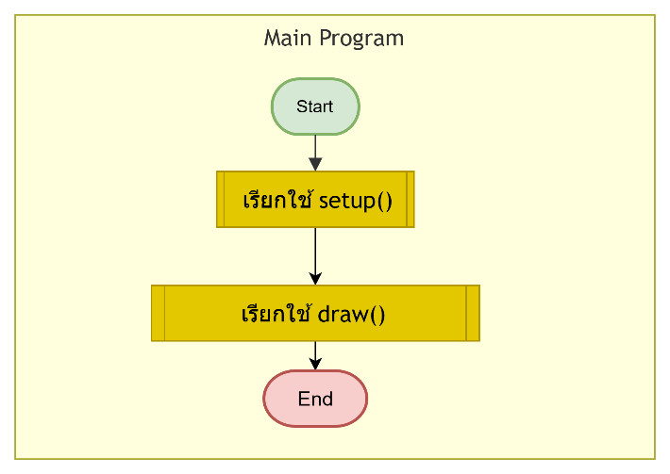
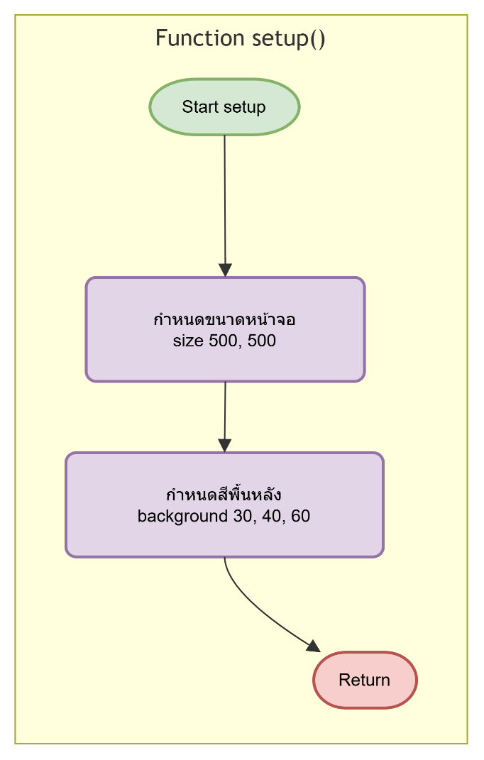
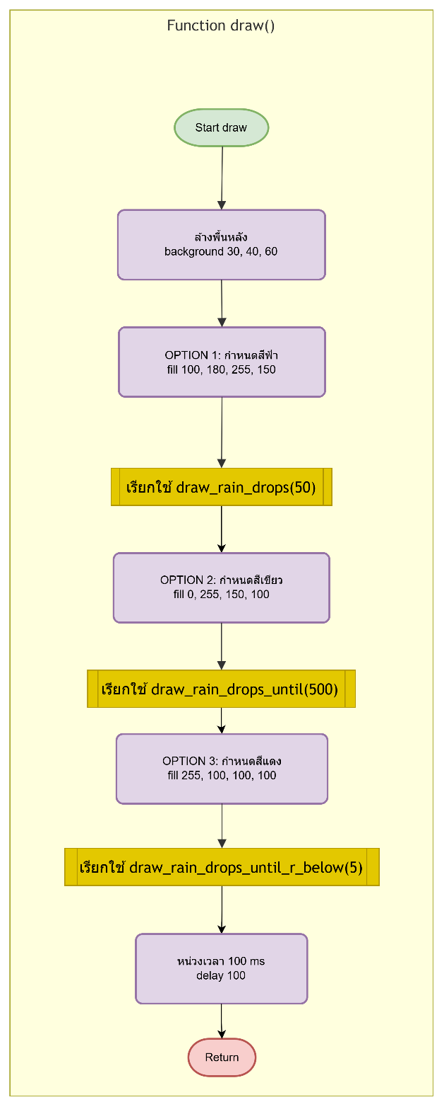
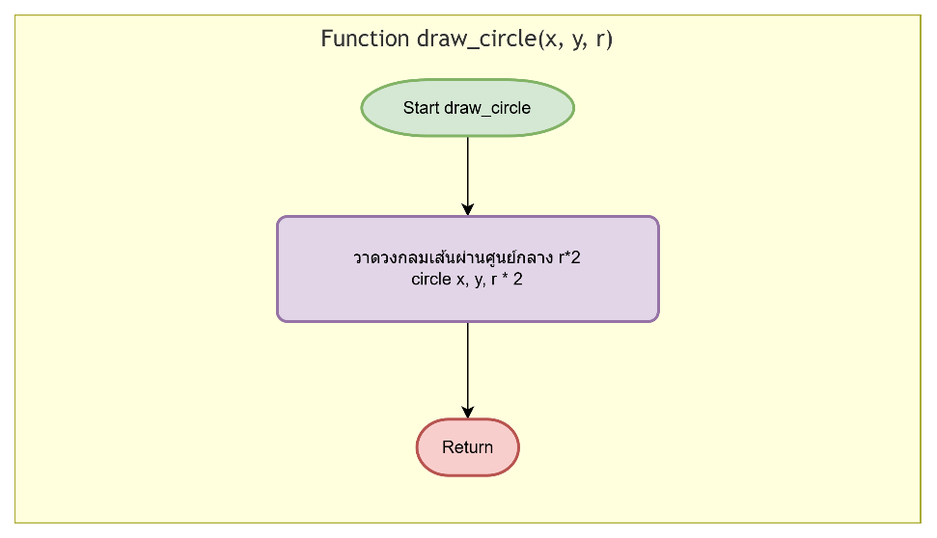
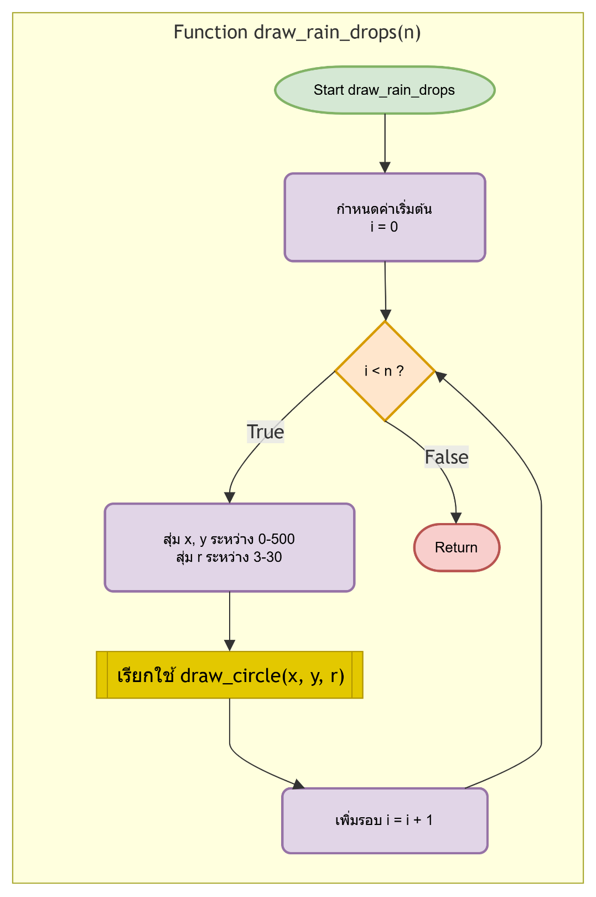
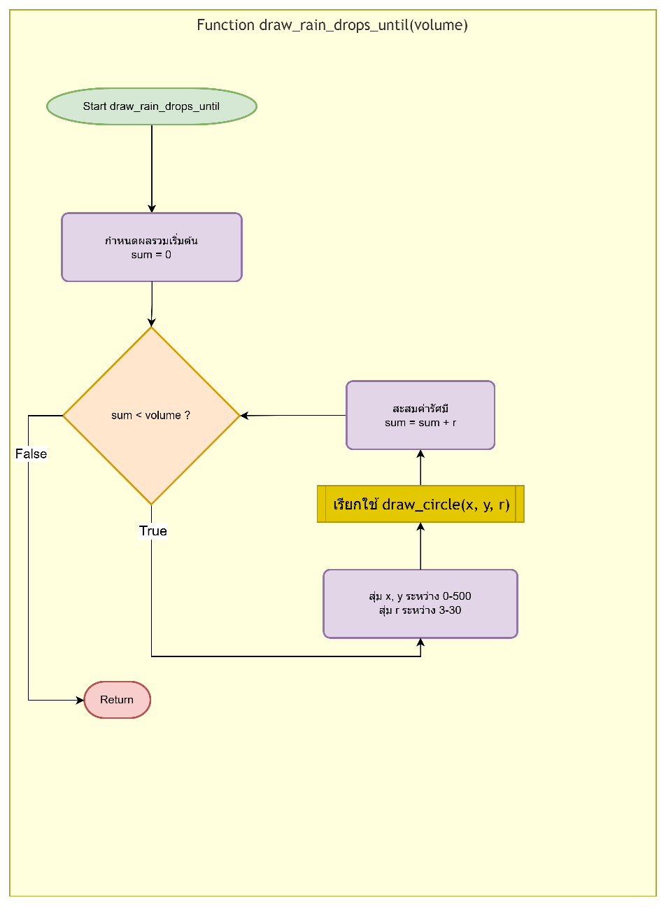
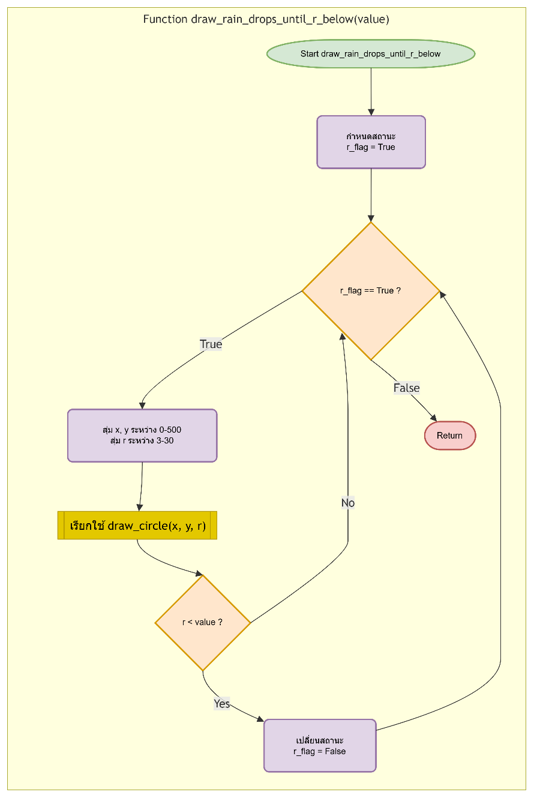

Code และตัวอย่างInput/output
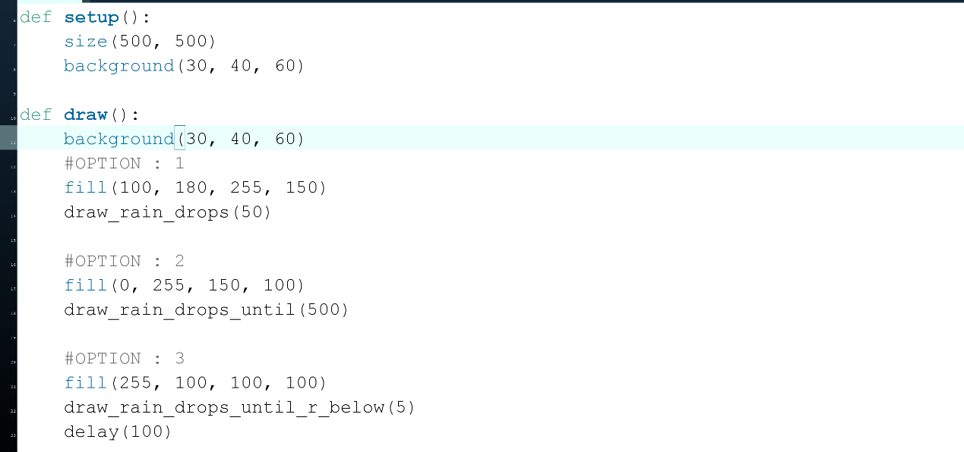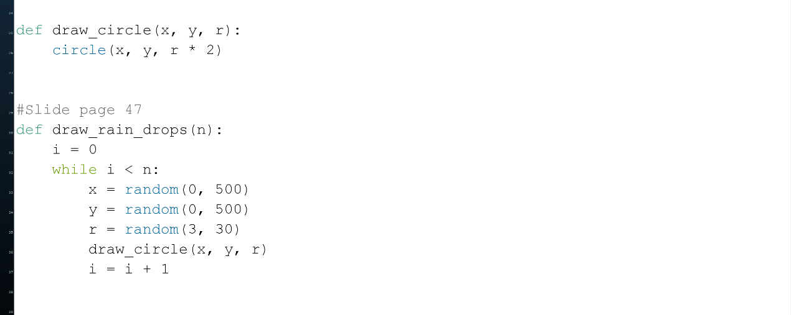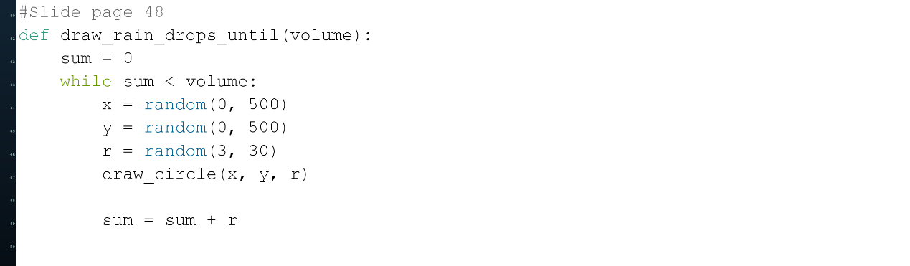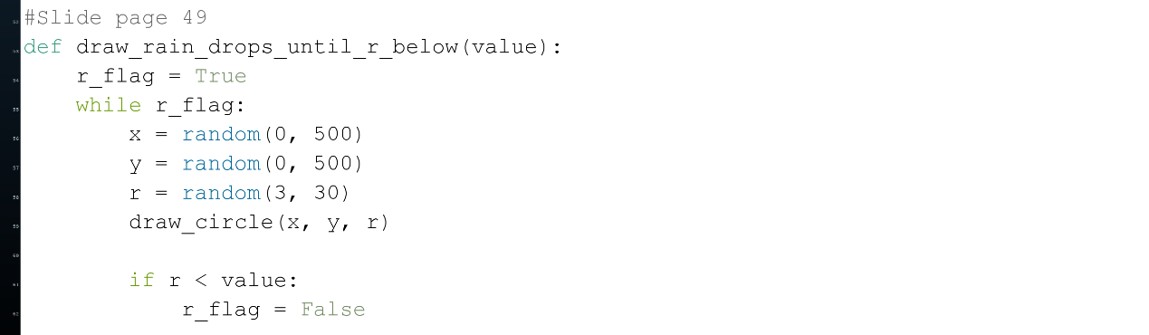

ตัวอย่าง output ฟังก์ชัน draw_rain_drops(n)
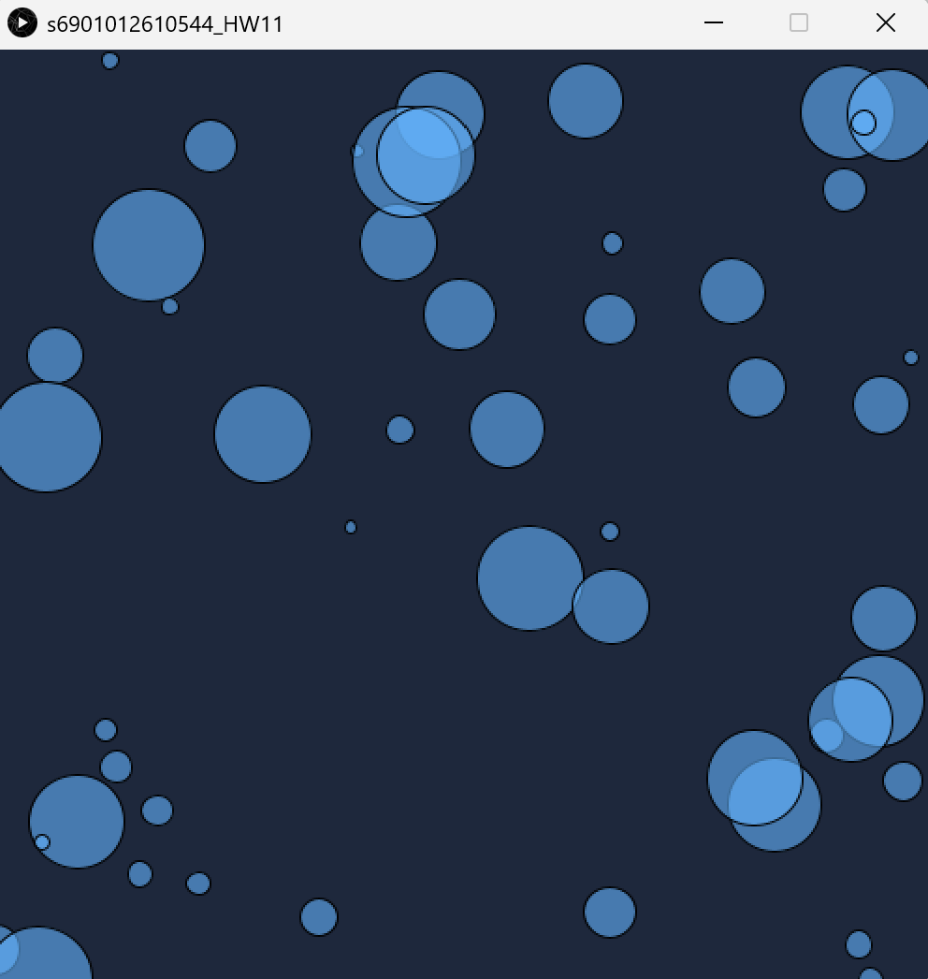

ตัวอย่าง output ฟังก์ชัน draw_rain_drops_until(volume)
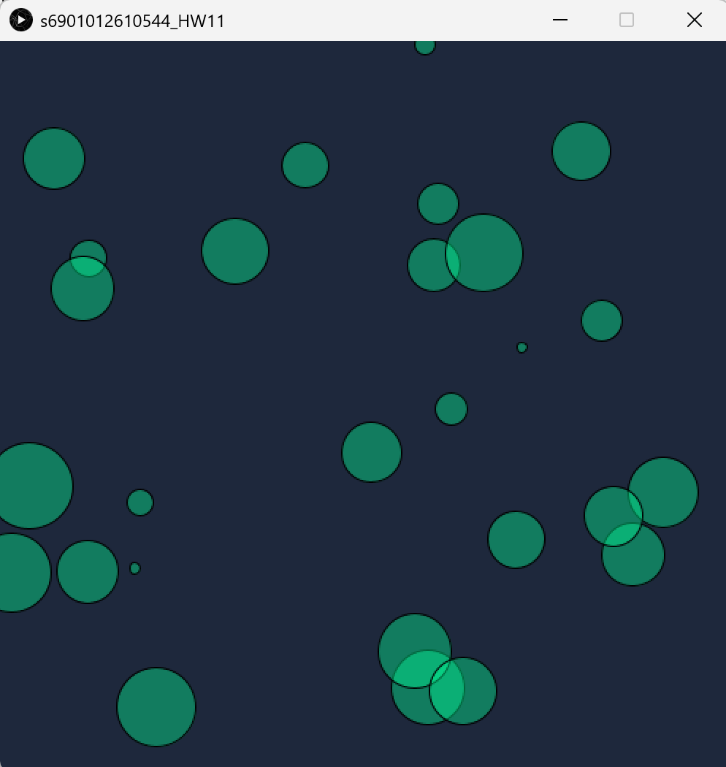

ตัวอย่าง output ฟังก์ชัน draw_rain_drops_until_r_below(value)
